台東高中九十九學年度第一學期第二次期中考高二自然組試卷 適用班級：201-204,209

一、單選題 (1-20題每題1分；21-30每題2分共40分)
1.若有四棵大小相同的同種植物，分別編號為甲、乙、丙、丁，種植於一樣的環境中，僅實驗過程中所照射的光源不同，依序分別為白色光、綠、紅、藍，經過24小時後，試問何者其成熟葉中所含糖類的量可能最少？ (A)甲植物 (B)乙植物 (C)丙植物 (D)丁植物。
2.若植物利用¹⁴C¹⁶O₂和H₂¹⁸O行光合作用，則所釋出的氧和葡萄糖應為下列何項？ (A)¹⁸O₂，¹⁴C₆H₁₂¹⁶O₆ (B)¹⁶O₂，¹⁴C₆H₁₂¹⁶O₆ (C)¹⁶O₂，¹⁴C₆H₁₂¹⁸O₆ (D)¹⁸O₂，¹⁴C₆H₁₂¹⁸O₆。
3.為了比較光合作用的活性，把菠菜葉切成碎片，再將其打碎分離出細胞質及葉綠體，然後把葉綠體磨碎分離出葉綠素及基質等四部分，問分離所得的哪一部分，可觀測到氧氣的產生？ (A)細胞質 (B)基質 (C)葉綠素 (D)葉綠體。
4.光合作用的光反應中，葉綠素釋出的電子最後是由下列何者接受？ (A)O₂ (B)H₂O (C)ADP (D)NADP⁺
5.下列有關生物進行無氧呼吸的敘述，何者正確？ (A)反應中不需氧氣，也不產生二氧化碳 (B)不需粒線體，也不需要酵素催化 (C)只有單細胞生物才能進行無氧呼吸 (D)只釋放少量能量，大部分能量存於產物。
6.下列何者為大部分植物在體內二氧化碳濃度提高之後的可能反應？ (A)改利用氧氣進行光合作用 (B)保衛細胞失去膨壓，導致氣孔關閉 (C)蒸散作用速率提高 (D)打開氣孔，排除二氧化碳。
7.下列有關植物營養的敘述，何者正確？ (A)植物維持正常生長與發育所需的營養均由根部吸收 (B)根細胞藉滲透作用吸收大部分的離子 (C)篩管細胞具有細胞核及細胞質，專司養分的輸送 (D)水分在導管中為單方向運輸，即由根經莖到葉。
8.植物大多可行光合作用來製造養分，而養分可經由篩管送到需要養分之部位，試問養分運送過程是以何種形式運送？ (A)葡萄糖 (B)蔗糖 (C)澱粉 (D)肝糖。
9.養分的供需是否正常會影響植物之壽命長短，例如：一年生之植物壽命往往很短，主要是因為下列何者所致？ (A)因為往往將大量養分送至花或果、芽造成其他部位細胞欠缺養分，導致植物體在開花或結果後生命就結束 (B)因為往往將大量養分送至根部，造成其他部位細胞欠缺養分，導致植物體壽命縮短 (C)因為往往將大量養分送至莖頂造成其他部位欠缺養分，導致植物體在開花或結果後生命就結束 (D)因為往往將大量養分送至葉部進行光合作用造成其他部位細胞欠缺養分，導致植物體在開花或結果後生命就結束。
10.豌豆的豆莢是由下列何者發育而成？ (A)胚珠 (B)子房 (C)胚囊 (D)子房與花托。
11.植物的散布與其種子的主動或被動遷移能力有關。下列何種植物最有機會從大陸傳播到遠離陸地的海島？ (A)蘇鐵 (B)胡桃 (C)蒲公英 (D)酢漿草。
12.種子的形成，為何能使種子植物更能適應環境？ (A)可在乾燥的環境中完成有性生殖 (B)能夠引誘昆蟲傳粉﹐傳粉成功機率大增 (C)能夠提供雌配子受精前養分的來源 (D)可保護胚胎，並能提供胚胎發育所需的養分。
13日常生活中吃烤玉米主要是吃玉米的哪一部位？ (A)胚芽 (B)子葉盤 (C)胚乳 (D)胚軸。
14.種子保持休眠狀態時，下列敘述何者正確？ (A)可適應惡劣環境並利於散布 (B)種子中酵素的活性增加 (C)種子內的代謝作用加快 (D)呼吸作用會停止。
15.當木瓜種子從鳥類糞便排出後，便可萌發的原因為何？ (A)因種子外的膠狀抑制物已被消化 (B)因種皮已被軟化 (C)因胚已成熟 (D)因胚內促進萌發的激素已合成。
16.在果實發育時噴灑何種激素，可防止落果？ (A)乙烯 (B)生長素 (C)吉貝素 (D)細胞分裂素。
17.種子浸水後，胚產生下列何種激素，促進酵素產生以分解胚乳中的養分，供胚生長發育之用？ (A)乙烯 (B)生長素 (C)吉貝素 (D)細胞分裂素。
18.當植物遭遇到嚴重乾旱時，何種激素可促使氣孔關閉，以避免水分散失？ (A)乙烯 (B)離層素 (C)吉貝素 (D)細胞分裂素。
19.目前為止，植物學家發現的植物激素中，唯一以氣體狀態存在的為何？ (A)IAA (B)2,4-D (C)離層素 (D)乙烯。
20.熱帶地區的園丁在冬季時，須將鬱金香的球莖冷藏於冰箱中，隔年種植才會再度開花，其利用的原理是 (A)抑制微生物活動以減少病蟲害 (B)藉低溫達到春化作用的效果 (C)降低新陳代謝，減少養分消耗 (D)造成適當的黑暗以配合光周期。
21.將青香蕉和青蘋果放在同一個塑膠袋中，置於暗處一段時間之後，香蕉就會黃熟，其主要原因為何？ (A)缺乏光照 (B)缺乏氧氣 (C)乙烯的累積 (D)ABA的累積。
22.葡萄的花因為密生的關係，果實生長空間不夠，常使得果粒小且容易感染病蟲害。如果你想改進這種現象，可以選擇使用下列何種植物荷爾蒙？ (A)生長素 (B)吉貝素 (C)離素 (D)細胞分裂素。
23.進行卡爾文循環時不需要光，但卡爾文循環為何通常在白天進行？ (A)植物的氣孔通常在夜晚打開 (B)夜晚的CO₂濃度較白天低 (C)晚上的溫度較低，不適合反應進行 (D)卡爾文循環需要光反應的產物。
24.種子植物雄配子體的發育過程包括：a.減數分裂 b.花粉母細胞 c.有絲分裂 d.花粉管 e.管核，其發生的正確順序為何？ (A) ceabd (B) bcade (C) abecd (D) baced。
25.一個花生莢中有三個種子，其生成過程中參與的精核和卵核分別有幾個？ (A)3個，3個 (B) 3個，6個 (C) 6個，3個 (D) 6個，6個。
26.植物的生理現象哪一種與光線沒有直接關係？ (A)向光性 (B)光合作用 (C)春化作用 (D)幼苗的發育。
27.下列有關種子植物生長發育的敘述，何者正確？ (A)某些矮性植物經吉貝素處理便能長高 (B)若光照期以短暫的黑暗中斷，短日照植物則不開花 (C)雙子葉植物種子的胚乳及子葉所儲存的養分，無法供應胚的生成 (D)光敏素並非植物激素，故不影響植物生長。
28.秋季菊花園的夜晚點燈，可調節其開花時間，其目的和原理為何？ (A)為了提早開花，故延長日照，有利於長日照植物開花 (B)為了延遲開花，故延長日照，不利於短日照植物開花 (C)為了促進開花，故打破黑暗期，可影響開花 (D)為了延遲開花，故打破黑暗期，無光敏素形成。
29.下列關於植物「光敏素」的敘述，何者正確？ (A)是一種植物荷爾蒙，能影響植物生理活動 (B)在植物體內含量甚多 (C)與葉綠素的合成有關 (D)植物葉片的葉綠素破壞後，所顯現的顏色即為光敏素的顏色。
30.左下圖為IAA濃度對玉米芽鞘的影響，則下列處理中，何者會向左彎曲？B

二、多選題 (20題 每題2分 共40分)
31.光合作用的光反應會產生下列哪些物質？ (A)O₂ (B)ATP (C)NADP⁺ (D)CO₂ (E)C₆H₁₂O₆。
32.釀製葡萄酒的過程，與下列哪些作用有關？ (A)有氧呼吸 (B)糖解作用 (C)乳酸的形成 (D)丙酮酸轉變為酒精 (E)CO₂的產生。
33.比較無氧呼吸與有氧呼吸，下列敘述何者正確？ (A)無氧呼吸完全在粒線體外進行，有氧呼吸完全在粒線體內進行 (B)均可產生丙酮酸 (C)均需酶的催化 (D)均可產生能量供細胞利用 (E)產生的能量一樣多。
34.下列為生物體內所進行的化學反應，哪些會釋放能量產生ATP？ (A)葡萄糖 → 丙酮酸 (B)葡萄糖 → 乳酸 (C)葡萄糖 → 酒精 + CO₂ (D)丙酮酸 →乳酸 (E)丙酮酸 → CO₂ + H₂O。
35.粒線體和葉綠體二者的共同特性有哪些？ (A)皆具有兩層膜的胞器 (B)能自我分裂複製 (C)能合成ATP (D)含有DNA及核糖體能自行合成部分蛋白質 (E)可將光能轉變為化學能。

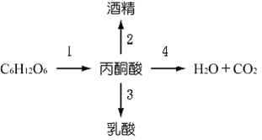
※下圖為細胞行呼吸作用的代謝路徑，試依據圖示回答36-39題：
36.哪些代謝路徑需有O₂參與？
(A)1 (B)2 (C)3 (D)4
37.哪些代謝路徑會釋出CO₂？
(A)1 (B)2 (C)3 (D)4
38..哪些代謝路徑在細胞質液中進行？
(A)1 (B)2 (C)3 (D)4
39.1、2、3、4代謝路徑各產生多少ATP？
(A)1 (B)2 (C)0 (D)34
40.通常被子植物之一個大孢子母細胞經過減數分裂會產生A個大孢子，其中有B個退化，剩下的C個經D次有絲分裂產生E個核、F個細胞之配子體，A〜F代表數字，下列何者正確？ (A)A＝2 (B)C＝1 (C)D＝3 (D)E＝6 (E)F＝7。
41.種子的那些部分，其遺傳物質完全相同？ (A)種皮 (B)胚芽 (C)胚根 (D)子葉 (E)胚乳。

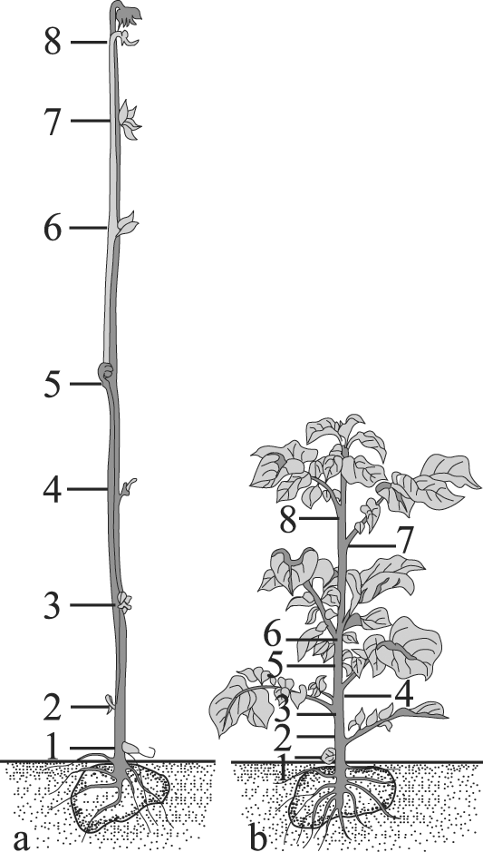
42.下表為萵苣種子萌芽的實驗結果，有關敘述何者正確？
(A)對照組中未萌芽的種子可能正處於休眠階段 (B)因為植物為自營生物，故所有植物的種子必須照光才能萌芽 (C)浸泡水中種子萌芽率不及對照組可能是因為種皮過於堅硬的關係 (D)低溫組的萌芽率較低與代謝所得能量不足有關 (E)種子萌芽需足夠空氣，故實驗時不要放在密閉盒子中。
43.將馬鈴薯分別在光照和黑暗條件下萌發，生長所得的植株如右圖所示，則下列敘述何者正確？ (A) a組為在光照中生長的幼苗 (B) a組植株節間較長 (C) a組不含葉綠素 (D) a組葉不發育 (E)僅b組具有光敏素能感受光照。
44.下列有關植物胚的敘述，何者正確？ (A)胚是種子植物特有的構造 (B)被子植物的胚是3n (C)胚是由合子經有絲分裂而來 (D)單子葉植物胚內常有發達的胚乳 (E)雙子葉植物的胚常有發達的子葉。
45.某開花植物之種子內胚乳具有48條染色體，則下列染色體數目何項正確？ (A)精細胞；12條 (B)種皮：24條 (C)葉子：32條 (D)胚芽：48條 (E)果皮：32條。
46.下列哪些調節植物生長發育的物質，可由人工合成？ (A)二氯苯氧基乙酸 (B)乙烯 (C)吲哚乙酸 (D)光敏素 (E)開花素。
47.有關光敏素的敘述，下列何者正確？ (A)是一種色素蛋白質 (B)可吸收太陽光 (C)使植物呈現特定顏色 (D)影響葉綠素的形成和葉綠體的發育 (E)有Pr和Pfr兩種形式，且兩者可互相轉變。
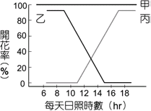
48.下列有關「種子休眠」的原因敘述，何者正確？ (A)胚尚未發育成熟 (B)種皮過於堅厚 (C)胚內含的離素太少 (D)胚內含的吉貝素太多 (E)外層含有抑制發芽的物質。
49.有關右圖，何項正確？
(A)甲一年四季都能開花 (B)乙的臨界日照較丙長 (C)乙多半在夏季開花
(D)丙多在秋冬季節開花 (E)丙在黑暗期以光照中斷仍能開花。
50.達爾文以植物芽鞘做實驗，分別做如下處理，哪些處理在側面照光後，會有向光彎曲生長的現象？D
(A)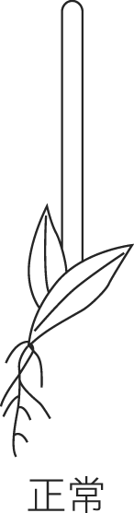 (B)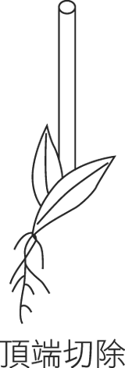 (C)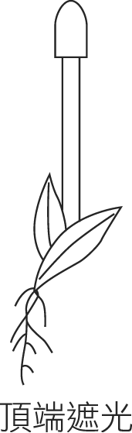 (D)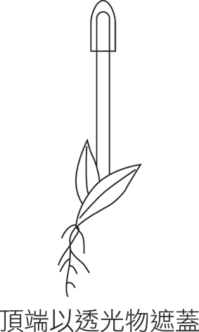 (E)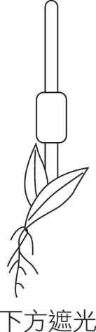

三、題組題 (10小題 每小題2分 共20分)
※下圖為葉綠體構造示意圖，據圖回答下列問題。(單選)
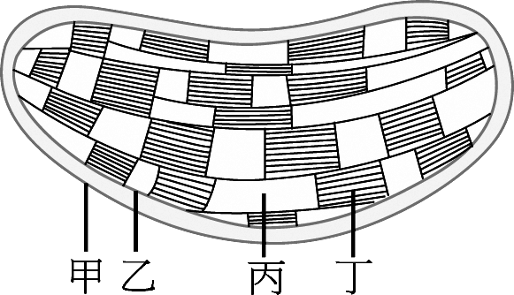
51.光反應發生於圖中何處？ (A)甲 (B)乙 (C)丙 (D)丁。
52.六碳糖於圖中何處合成？ (A)甲 (B)乙 (C)丙 (D)丁。
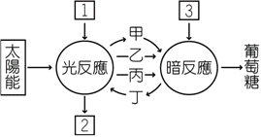
53.葉綠素分布於圖中何處？ (A)甲 (B)乙 (C)丙 (D)丁。
54.右圖為光合作用的示意圖：下列代號與分子名稱配對何者正確：(A)1--O₂ (B)2--H₂O (C)3--CO₂ (D)乙-- NADP＋
55.承上題：光合作用為光能轉為化學能，哪一種分子是光合作用的能量產物？(A)2 (B)3 (C)乙 (D)丁

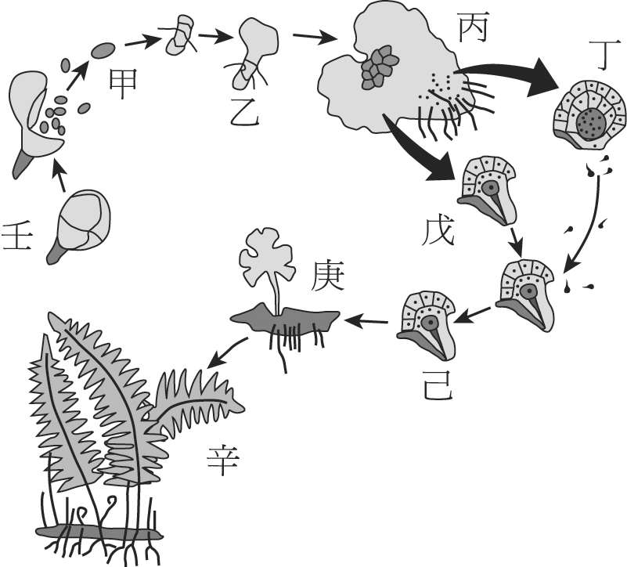
※右圖描述一種蕨類植物的生活史，其中該蕨類植物的染色體套數會依生長階段而變化。
56.依據下圖，下列有關該蕨類植物生長階段與其染色體套數的敘述中，哪一項是正確的？
(A)減數分裂是發生在(壬)至(甲)之間
(B)從(甲)至(己)，各階段的染色體套數均為單套
(C)由(庚)至(乙)，各生長階段的染色體套數均為雙套
(D)從(甲)至(辛)有標示的各階段中，單套的階段數目與雙套的階段數目一樣
(E)生長階段(丙)，(丁)，(己)，(庚)的染色體套數分別為：2n，n，2n，2n。
57.圖書館旁所看到高大的小葉欖仁樹'香當於圖中哪一階段？ (A)甲 (B)乙 (C)戊 (D)辛。

※下圖中：左表為某植物光周期實驗結果；右表五種不同光週期的處理方式。請根據所學知識回答68-70題。(單選)
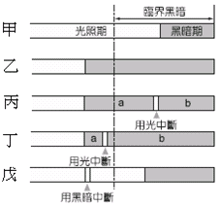

58.此植物的臨界日照時數是幾小時？ (A) 9小時 (B) 10小時 (C) 11小時 (D) 12小時。
59.此植物應為下列何者？ (A)短日照植物 (B)長日照植物 (C)中性日照植物 (D)開花不受日照影響。
60.此植物採用下列哪一種處理方式會開花？ (A)甲 (B)乙 (C)丙 (D)丁 (E)戊

